「九田寺・寺塾」
～仏教を生活にもっと活用しよう!?～

この「九田寺・寺塾」は、仏様のおかげで今まで何とか生活をさせていただいたことへのご恩返しのひとつとして、仏教に親しんでいただくために「芸能とエンターテイメント」をお届けしようというものです。2時間程度を予定しており「ありがとうと言える生活を」をテーマにしています。
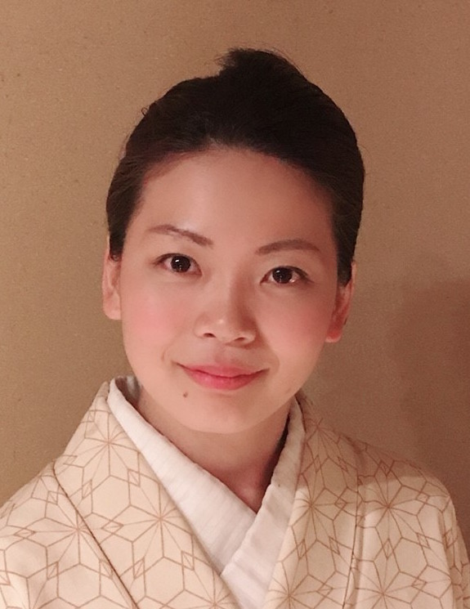
今回は、特別ゲストに常磐津節（ときわづぶし）の向平美希さんをお迎えします。常磐津節は浄瑠璃の流派の一つで、三味線を使った語りです。初心者の方も楽しめます。

第５回 １２月９日（日）
■当日のスケジュール
１４：００ 寺塾開始
- あいさつ
- かんたんな体操：少し体を動かしましょう
- 今月の歌・季節の歌を歌いましょう
- 語り劇団「桜座一家」による語り芝居
- 住職による短いお説教
- 休憩（もぐもぐタイム）
- 向平美希さんの常磐津節
- みなさんからのＱ＆Ａ
- お別れのあいさつ
１６：００終了予定

■向平美希（むこうひら みき）さんのプロフィール
1987年生まれ・大阪府出身。幼少期より日本の伝統芸能に触れ、9歳より松尾塾子ども歌舞伎へ入塾。卒業後、元市川少女歌舞伎・市川梅香に師事。21歳より松尾塾子ども歌舞伎・松尾日出子塾長助手を勤める。他にも山科子ども歌舞伎や甲南大学歌舞伎文楽研究部を指導。長浜曳山子ども歌舞伎・垂井曳山子ども歌舞伎の化粧も手掛ける。
日本舞踊はさつき緑万寿。常磐津は常磐津美佐希。囃子は望月太美一希。

場 所：九田寺の本堂と客殿
定 員：３５名程度（檀信徒関係なくどなたでも参加できます）
会 費：１０００円
協 力：ほとけたまプロジェクト
申込方法：穴師・巻野内区のお手伝いの役員さんかお寺まで。
ＴＥＬ ０７４４－４２－６５０３ ＷＥＢ http://kyudenji.info/

